社團法人臺灣職業衛生護理暨教育學會
108年度 從事勞工健康服務之護理與相關人員
專業訓練課程(OHNEAT108)
- 目的：
為發展職業衛生護理專業，促進職業衛生護理學術研究與提昇職業衛生護理教育標準，培育具教學與領導能力之職業衛生護理人才並應用於實務工作，遂申請從事勞工健康服務醫護與相關人員訓練機構之認可，規劃辦理從事勞工健康服務護理及相關人員專業訓練課程。
- 主辦單位：社團法人臺灣職業衛生護理暨教育學會
- 辦理日期：108年10月21日(星期一)、10月22日(星期二)、
10月28日(星期一)、10月29日(星期二)、
11月04日(星期一)、11月05日(星期二)、
11月11日(星期一)
- 參加對象：職業及環境衛生相關專業護理人員。
- 報名及上課方式：
- 皆採網路報名，前52位為正取，其餘為備取。待正取繳費截止後，若有尚未繳費的學員則視為棄權，再開放備取學員繳費。
- 繳費通知方式：待報名人數確定後，將於開課前4~6週，以e-mail通知ATM轉帳繳款或臨櫃繳款。
- 預開立公司收據，請學員註明收據抬頭，並提供統一編號。(如未提供將開立個人收據，開立後不得以任何理由要求更改，收據請妥為保存，遺失恕不補發。)
- 繳費後，請學員提供報名者姓名、上課期次、連絡電話、繳費證明及護理師證書影像檔或pdf檔傳至電子信箱：ohneat101@gmail.com 或傳真至02-2393-3391以核對資料。
- 收據將於課程期間現場發給學員，收據日期為開課第一天。收據開立請學員確認是報個人或公司以及是否需統編)
- 預期收費金額：(含課程相關費用、講義)
- 課程當期參與名額最高為52名，每期實際繳費人數若不足35名時，則不開班。
- 倘35人報名，每人學費9000元；報名人數達40人以上，每人學費8000元。
- 報名折抵方案(二擇一)：
- 三人成行，每人折500元 (報名人數達35人時每人收取學費8500元；達40人時每人7500元)
- 會員折1,000(即免繳管理費，報名人數達35人時每人8000元；達40人時每人7000元)
- 費用以開放繳費日之人數為繳費基準，並發出繳費通知，謝絕學員自行先繳費用。
- 繳費方式：可ATM轉帳或臨櫃繳款，在確認匯款與報名資料完整後，於繳款後ㄧ周（5個工作天)後，學會將發出上課通知（ATM轉帳者，須告知轉帳號後五碼，以便核對）。
合作金庫銀行--台大分行
銀行代碼006，帳號：1346-717-035-337
戶名：社團法人臺灣職業衛生護理暨教育學會
- 完成報名手續但逾期未繳費者視同棄權，由備取人員遞補名額，恕不受理上課現場報名繳費。
- 已完成匯款繳費者，如臨時因故無法按時前來上課，於開課前7天告知者，需扣除500元行政作業手續費；開課前3天告知者，扣除所繳費用的1/2；退款作業將於該期課程結束後一個月內進行。當天無故缺席者，不予退費。
- 已完成匯款繳費者申請延期上課只限一次，且無法再申請退費。
- 上課當天需繳交：
      - 最近2吋光面相片1張，並於相片背面註明姓名。
      - 執業執照正反面影本(請獨立影印)、若無執業執照請繳交護理師證書影本。
      - 曾接受從事辦理勞工體格及健康檢查業務之護理人員訓練課程合格者提供結業證書後，可抵免「健康監測及健檢資料之分析運用」課程4小時學分課程。
- 匯款完成後請mail匯款單收據或轉帳證明至ohneat101@gmail.com，主旨明文姓名與上課期次。
- 本課程學員須全程參加，且缺課時數以不能超過五分之一上課時數，全程參與者始能申請護理人員教育積分認證。
- 本研習會需親自簽到退，將採不定時點名，點名不到以缺課論(不得冒名頂替上課)。學員需完成全部課程簽到退手續、課程評量（考試）合格，並通過實作報告審查才算完成培訓，因此欲報名者應先考量個人時間規劃。
- 本課程訓練完成並取得結業證書後，即具有於事業單位擔任從事勞工健康服務之護理與相關人員之資格。
- 實作須知：
- 本課程之實作課程需全程參與。
- 需自行攜帶筆記型電腦操作或直接以紙張書寫實作報告。
- 兩項實作課程於講師授課後進行分組討論與個人書面報告撰寫及口頭報告。
- 職場健康管理及職場健康促進與衛生教育實作課程結束當天需繳交個人書面報告。
- 如遇不可抗力之特殊狀況（如颱風、地震），以人事行政總處及各縣市政府相關作業規定為主，並擇日另行補課，時間無法配合者於當期課程結束日起一年內補足全部課程(得採視訊方式)，補足後方能參加測驗。

臺灣職業衛生護理暨教育學會
2019年從事勞工健康服務之護理與相關人員專業訓練課程表(台北)
日期 | 星期 | 時間 | 課程名稱 | 時數 | 講師
10/21 | 一 | 08:30-09:00 | 報到
 |  | 09:00-10:40 | 勞工健康服務工作 | 4 | 林蘭桂
 |  | 10:50-12:30
 |  | 12:30-13:30 | 午餐及休息
 |  | 13:30-15:10 | 勞工健康保護相關法規 | 2 | 張簡振銘
 |  | 15:20-17:00 | 職業傷病補償相關法規 | 2
10/22 | 二 | 09:00-10:40 | 職業傷病概論 | 4 | 陳啟信
 |  | 10:50-12:30
 |  | 12:30-13:30 | 午餐及休息
 |  | 13:30-15:10 | 勞工健康服務計畫品質管理及稽核 | 2 | 沈孟璇
 |  | 15:20-17:00 | 職場心理衛生 | 2 | 陳曉萍
10/28 | 一 | 09:00-10:40 | 職業傷病預防策略 | 2 | 陳啟信
 |  | 10:50-12:30 | 勞工選工、配工及復工概論 | 2
 |  | 12:30-13:30 | 午餐及休息
 |  | 13:30-15:10 | 職業安全衛生概論 | 4 | 黃勝凱
 |  | 15:20-17:00
10/29 | 二 | 09:00-10:40 | 健康監測及健檢資料之分析運用 | 4 | 黃敬淳
 |  | 10:50-12:30
 |  | 12:30-13:30 | 午餐及休息
 |  | 13:30-15:10 | 工作現場巡查訪視 | 2 | 李忠霖
 |  | 15:20-17:00 | 職場健康危機事件處理 | 2 | 朱馥祺
11/4 | 一 | 09:00-10:40 | 人因性危害預防概論 | 4 | 陳協慶
 |  | 10:50-12:30
 |  | 12:30-13:30 | 午餐及休息
 |  | 13:30-15:10 | 工作場所毒性傷害概論 | 2 | 郭育良
11/5 | 二 | 09:00-10:40 | 職場健康管理 | 4 | 曾翠屏
 |  | 10:50-12:30
 |  | 12:30-13:30 | 午餐及休息
 |  | 13:30-15:10 | 職場健康管理實作 | 4 | 曾翠屏
 |  | 15:20-17:00
11/11 | 一 | 09:00-10:40 | 職場健康促進及衛生教育(含實作1個小時) | 4 | 朱馥祺
 |  | 10:50-12:30
 |  | 12:30-13:30 | 午餐及休息
 |  | 13:30-15:10 | 職場健康促進及衛生教育實作 | 2 | 朱馥祺
 |  | 15:30-16:30 | 評量 | 1
 |  |  | 課程檢討

※主辦單位保有場地、課程與師資異動之權利
訓練場所名稱：台北基督教女青年會
上課地址：台北市青島西路7號9樓902教室
輔導員姓名：孫佩妤
學會電話：02-2393-3353 傳真： 02-2393-3391
※交通資訊
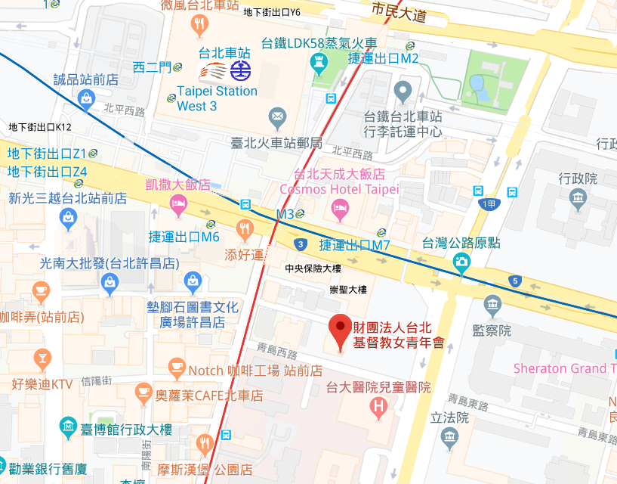
【高鐵或台鐵】
搭高鐵或臺鐵至臺北站下車，由台北車站M8出口步行約五分鐘即可到達(M8出口直行至中正分局後左轉)。
【捷運】
新店線、板南線、淡水線臺北車站下車，由台北車站M8出口步行約五分鐘即可到達(M8出口直行至中正分局後左轉)。
【公車】
- 博物館(館前)：236、251、605、605(快速公車)、605(副)
- 博物館(襄陽) ：18、20、222、249、263、236、237、241、243、244、245、245(青山線)、245(副)、251、621、644、651、670、706
- 臺北車站(開封) ：18、236、249、251
- 重慶南路一段 ：15、220(直達車)、605、605(快速公車)、605(副)、605(新台五線)、重慶幹線、18、22、220、236、237、241、243、244、245、245(青山線)、245(副)、252、513、670、835、247
- 臺北車站(忠孝) ：0 南、15、18、22、24、205、212、212(直行車)、232、232(副)、246、247、307、652、671
- 臺北車站(青島) ：2、5、222、295、604、648、信義幹線、信義幹線(試辦路線) ：藍 1、5、37、849
- 臺北車站(公園) ：5、37、849、1717、2020
【自行開車】-附近停車場
俥亭台北站前停車場-台北市中正區忠孝西路一段47號
景福停車場-台北市中正區公園路32-1號
臺大兒童醫院停車場-台北市中正區中山南路8號地下2-3樓
臺大醫院訪客停車場-台北市中正區中山南路與徐州路口

